

**Жер салығының ставкаларын төмендету немесе жоғарылату туралы және салық салу мақсаты үшін Теміртау қаласы жерлерін аймақтарға бөлу схемасын бекіту туралы**

***Күшін жойған***

Қарағанды облысы Теміртау қалалық мәслихатының 2014 жылғы 16 қыркүйектегі № 32/6 шешімі. Қарағанды облысының Әділет департаментінде 2014 жылғы 13 қазанда № 2799 болып тіркелді. Күші жойылды - Қарағанды облысы Теміртау қалалық мәслихатының 2018 жылғы 26 маусымдағы № 27/6 шешімімен

      Ескерту. Күші жойылды - Қарағанды облысы Теміртау қалалық мәслихатының 26.06.2018 № 27/6 шешімімен (01.01.2019 бастап қолданысқа енгізіледі).

      Қазақстан Республикасының 2003 жылғы 20 маусымдағы Жер Кодексіне, Қазақстан Республикасының 2008 жылғы 10 желтоқсандағы "Салық және бюджетке төленетін басқа да міндетті төлемдер туралы (Салық Кодексі)" Кодексіне сәйкес Теміртау қалалық мәслихат **ШЕШІМ ЕТТІ:**

      1. Қазақстан Республикасының 2008 жылғы 10 желтоқсанындағы "Салық және бюджетке төленетін басқа да міндетті төлемдер туралы (Салық Кодексі)" Кодексінің 379, 381, 383-баптарында белгіленген, автотұрақтарға (паркингтерге), автомобильге май құю станцияларына бөлінген (бөліп шығарылған) жерлерді қоспағанда, жер салығының төмендету немесе жоғарылату ставкаларымен Теміртау қаласы жерлерін аймақтарға бөлу схемасы қосымшаға сәйкес бекітілсін.

      Ескерту. 1-тармақ жаңа редакцияда - Қарағанды облысы Теміртау қалалық мәслихатының 20.07.2015 № 41/4 (алғаш ресми жарияланған күннен кейін күнтізбелік он күн өткен соң қолданысқа енгізіледі) шешімімен.

      2. Осы шешімнің орындалуын бақылау Теміртау қалалық мәслихатының бюджет, өндіріс, экология және кәсіпкерлік мәселелері жөніндегі тұрақты комиссиясына жүктелсін.

      3. Осы шешім алғаш ресми жарияланған күннен кейін күнтізбелік он күн өткен соң қолданысқа енгізіледі.

|  |  |
| --- | --- |
| Сессия төрағасы  Мәслихат хатшысы | Ф. Валеев  В. Свиридов |

      КЕЛІСІЛДІ

|  |
| --- |
| Теміртау қаласының әкімі        ________________Н. Сұлтанов |

      16 қыркүйектегі 2014 жылғы

      КЕЛІСІЛДІ

|  |
| --- |
| *"Теміртау қаласы бойынша*  *салық басқармасы"*  *мемлекеттік мекемесінің жетекшісі*  *________________А. Нұрпейісов* |

      16 қыркүйектегі 2014 жылғы

      КЕЛІСІЛДІ

|  |
| --- |
| *"Теміртау қаласының жер*  *қатынастары бөлімі"*  *мемлекеттік мекемесінің жетекшісі*  *_______________Ә. Әбекенова* |

      16 қыркүйектегі 2014 жылғы

|  |  |  |  |  |  |  |  |  |  |
| --- | --- | --- | --- | --- | --- | --- | --- | --- | --- |
|  | |  |  | | --- | --- | |  | Теміртау қалалық | |  | мәслихатының 2014 жылғы | |  | 16 қыркүйектегі № 32/6 шешімімен | |  | бекітілген | |

**Теміртау қаласы жерлерін аймақтарға бөлу схемасы**

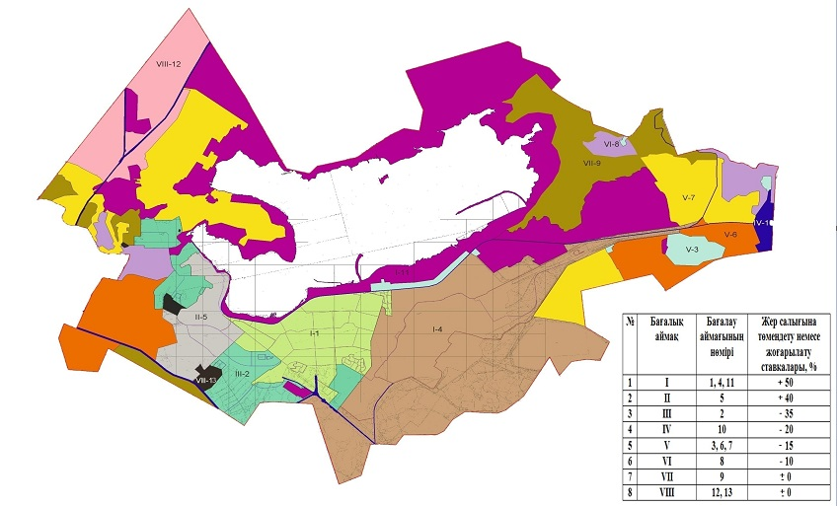

© 2012. Қазақстан Республикасы Әділет министрлігінің «Қазақстан Республикасының Заңнама және құқықтық ақпарат институты» ШЖҚ РМК